КАРТА ГРАДОСТРОИТЕЛЬНОГО ЗОНИРОВАНИЯ ТЕРРИТОРИИ Г. МИАСС
ПРАВИЛ ЗЕМЛЕПОЛЬЗОВАНИЯ И ЗАСТРОЙКИ МИАССКОГО ГОРОДСКОГО ОКРУГА (ФРАГМЕНТ) С ОТОБРАЖЕНИЕМ ДОПОЛНИТЕЛЬНЫХ СВЕДЕНИЙ

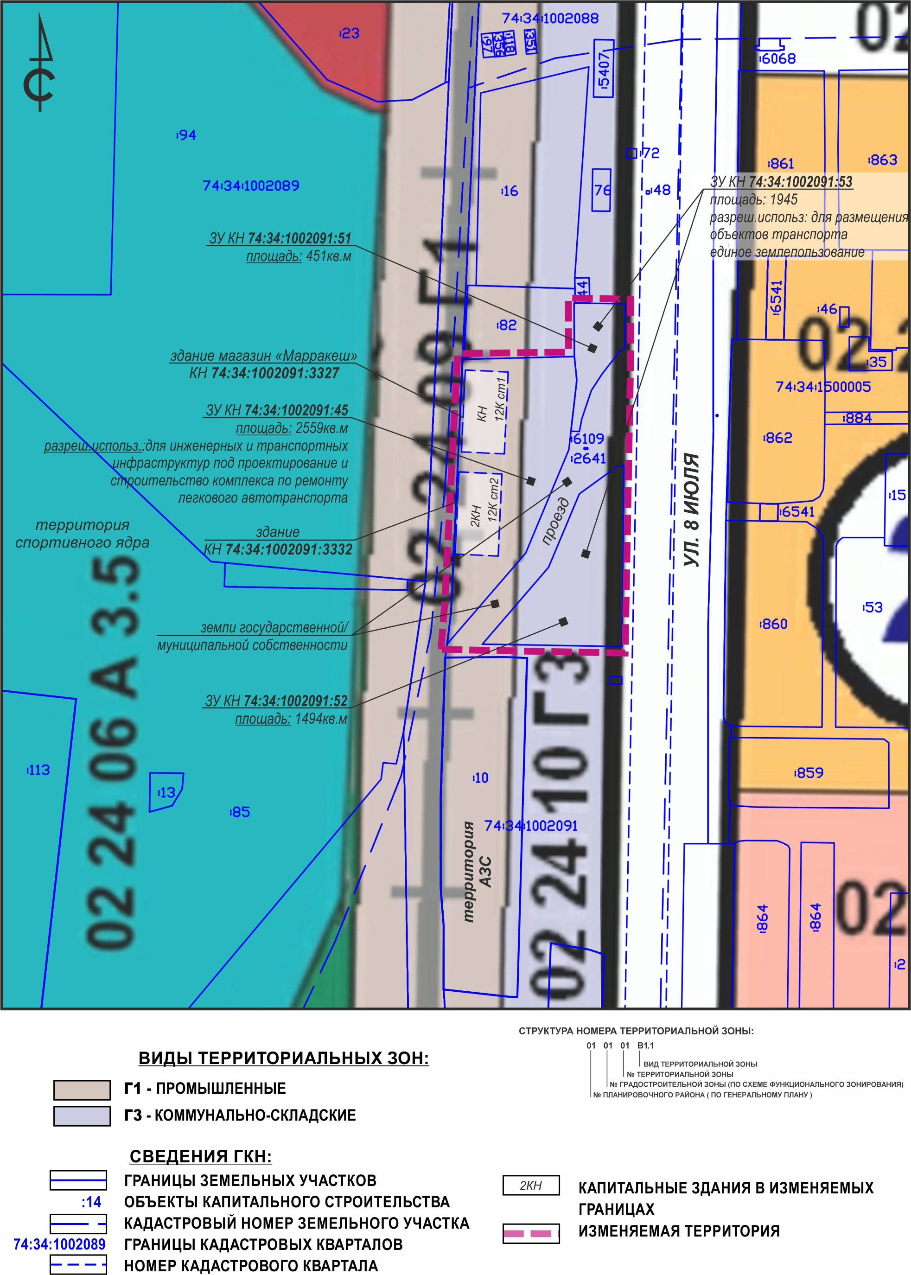

КАРТА ГРАДОСТРОИТЕЛЬНОГО ЗОНИРОВАНИЯ ТЕРРИТОРИИ Г. МИАСС ПРАВИЛ ЗЕМЛЕПОЛЬЗОВАНИЯ И ЗАСТРОЙКИ МИАССКОГО ГОРОДСКОГО ОКРУГА (ФРАГМЕНТ) С УЧЕТОМ ИЗМЕНЕНИЙ ВИДОВ И ГРАНИЦ ТЕРРИТОРИАЛЬНЫХ ЗОН В ОТНОШЕНИИ ТЕРРИТОРИИ, РАСПОЛОЖЕННОЙ В ЦЕНТРАЛЬНОМ ПЛАНИРОВОЧНОМ РАЙОНЕ Г. МИАССА, ПО УЛ. 8 ИЮЛЯ, 12К (С ОТОБРАЖЕНИЕМ ДОПОЛНИТЕЛЬНЫХ СВЕДЕНИЙ)

